**Nama : Fandi Ardyan  
NIM : 202310370311033  
Matkul : Jaringan Komputer 5I  
Modul 1**

**Laporan Praktikum**

**Subnet an IPv4 Network**

**Addressing Table**

|  |  |  |  |  |
| --- | --- | --- | --- | --- |
| **Device** | **Interface** | **IP Address** | **Subnet Mask** | **Default Gateway** |
| CustomerRouter | G0/0 | 192.168.0.1 | 255.255.255.192 | N/A |
| G0/1 | 192.168.0.65 | 255.255.255.192 |
| S0/1/0 | 209.165.201.2 | 255.255.255.252 |
| LAN-A Switch | VLAN1 | 192.168.0.2 | 255.255.255.192 | 192.168.0.1 |
| LAN-B Switch | VLAN1 | 192.168.0.66 | 255.255.255.192 | 192.168.0.65 |
| PC-A | NIC | 192.168.0.62 | 255.255.255.192 | 192.168.0.1 |
| PC-B | NIC | 192.168.0.126 | 255.255.255.192 | 192.168.0.65 |
| ISPRouter | G0/0 | 209.165.200.225 | 255.255.255.224 | N/A |
| S0/1/0 | 209.165.201.1 | 255.255.255.252 |
| ISPSwitch | VLAN1 | 209.165.200.226 | 255.255.255.224 | 209.165.200.225 |
| ISP Workstation | NIC | 209.165.200.235 | 255.255.255.224 | 209.165.200.225 |
| ISP Server | NIC | 209.165.200.240 | 255.255.255.224 | 209.165.200.225 |

Langkah 1 : Hitung Host yang diperlukan sesuai perintah yaitu 50 dan 40 host pada masing masing PC. Hitung menggunakan IP Address yang diberikan yaitu 192.168.0.0 dengan netmask /24 yaitu 255.255.255.0

Langkah 2 : Setelah menemukan IP Address yang sesuai dengan perhitungan IP Address yaitu VLSM untuk membagi kedua IP tersebut sehingga mendapatkan Alamat IP Address yaitu 192.168.0.1 dan netmask 255.255.255.192

Langkah 3 : Berdasarkan alamat IP Address tersebut dapat di temukan bahwa pada PC A dengan default-gateway 192.168.0.1 dengan netmask 255.255.255.192 dan juga pada PC B dengan default-gateway 192.168.0.65 dengan netmask 255.255.255.192

Langkah 4 : Lakukan Configurasi pada Customer Route dari interface G0/0 hingga S0/1/0

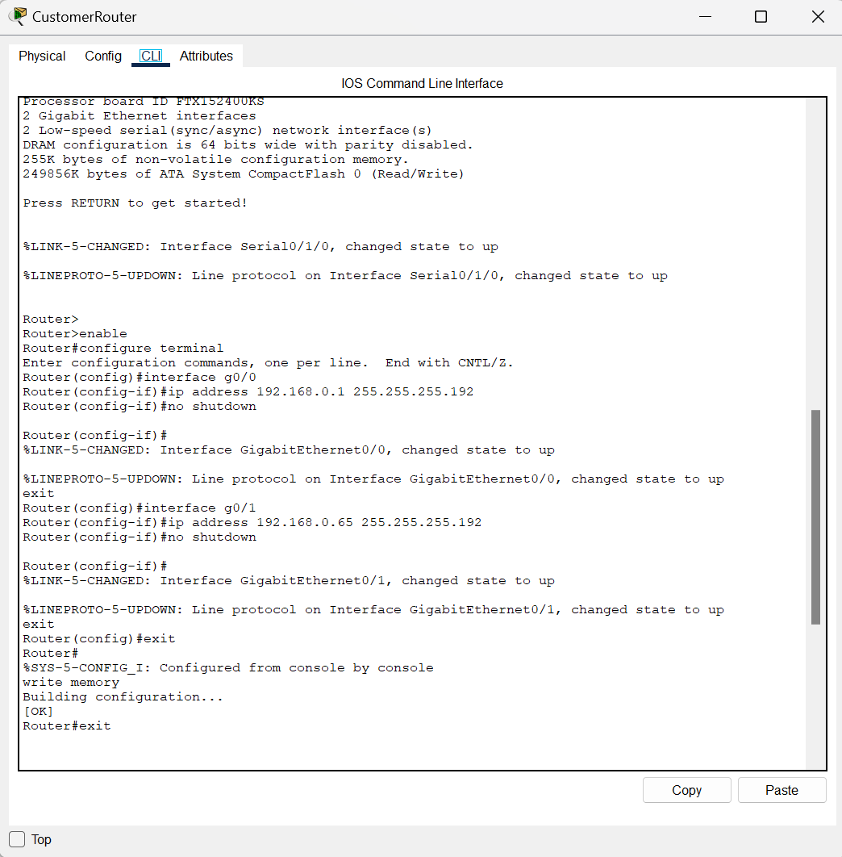-Tekan ENTER  
-ketik ‘enable’  
-ketik ‘configure terminal’  
-untuk masuk kedalam masing-masing interface ketikan ‘interface g0/0’  
-ketik ‘ip address 192.168.0.1 255.255.255.192’ yang sesuai dengan keperluan  
-lakukan hal ini hingga semua interface terpenuhi  
-lakukan konfigurasi ini juga pada setiap perangkat mulai dari LAN A Switch, HIngga PC B

Langkah 5 : Setelah semua selesai pada konfigurasi dengan CLI selanjutnya kita lakukan konfigurasi pada kedua PC A dan B

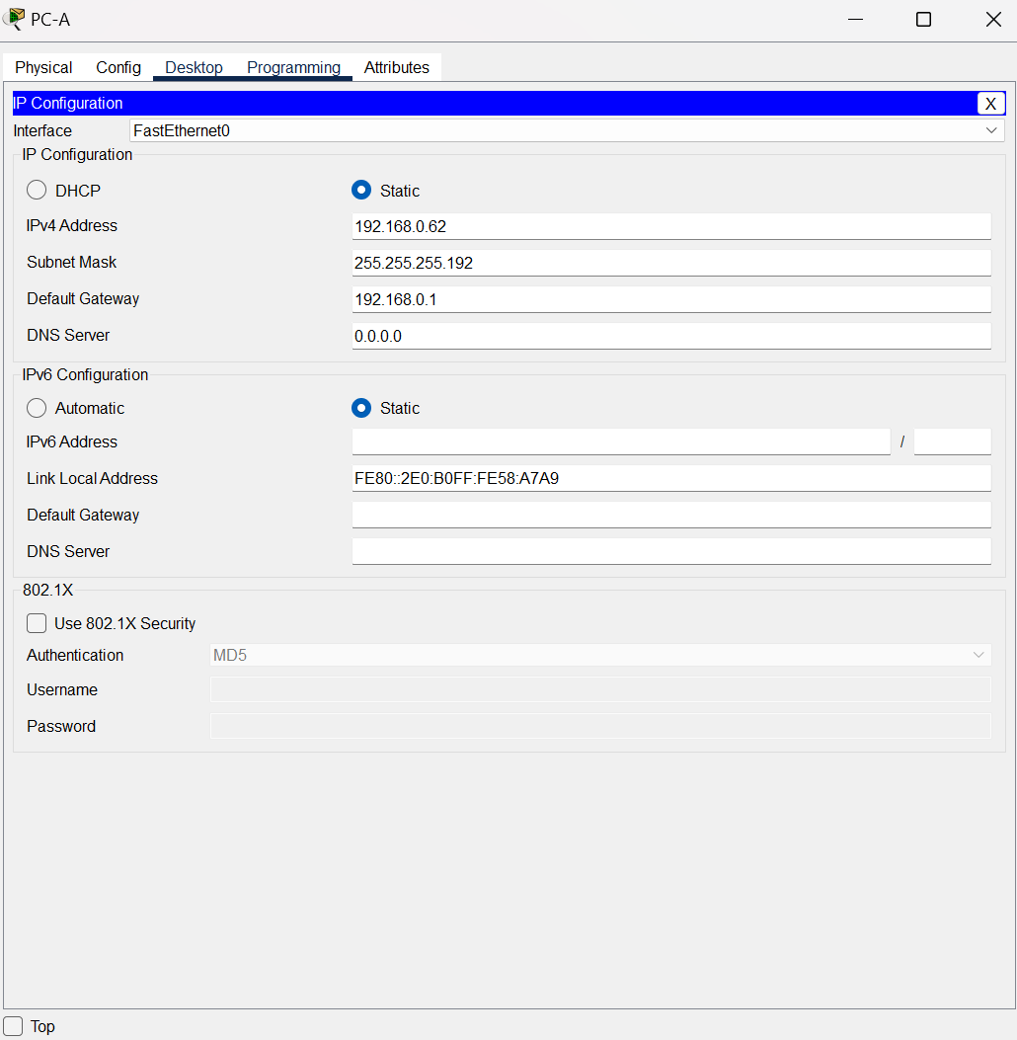pada menu Dekstop klik bagian IP Configuration : lalu masukkan IP Address yang sesuai seperti di gambar pada PC A

Langkah 6 : Lakukan juga konfigurasi pada PC B

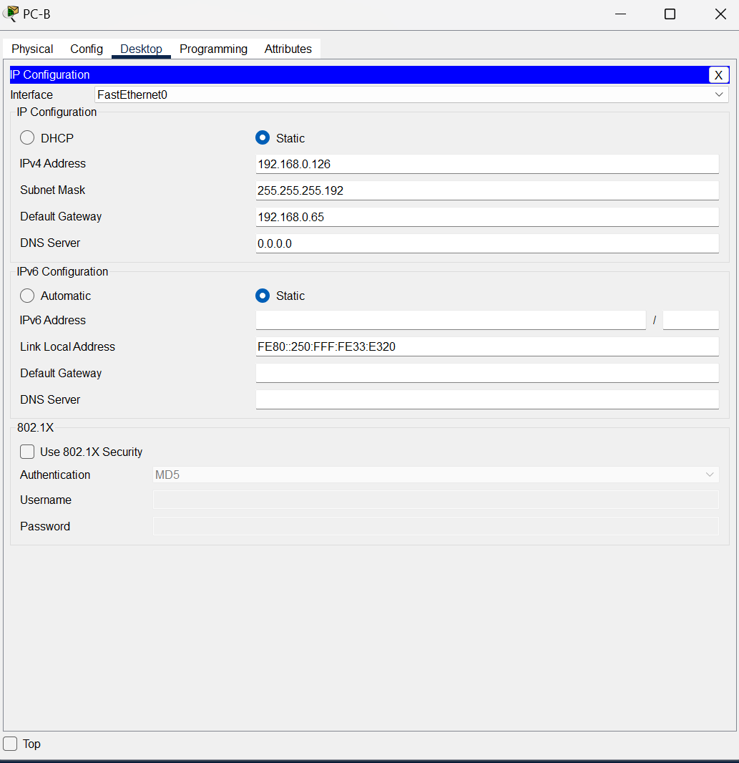

Setelah semua selesai coba untuk mengirim data ke masing masing PC

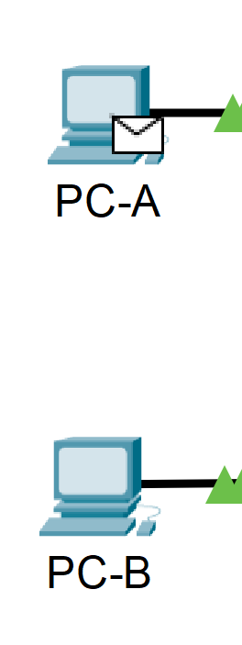Langkah 7 : Kirim data. Dengan klik logo email lalu klik kedua PC

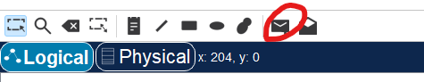

Langkah 8 : Cek status

Jika sudah berhasil seperti ini maka sudah selesai konfigurasi